ЛГК-11.21 |  | Карусель "Гнездо"
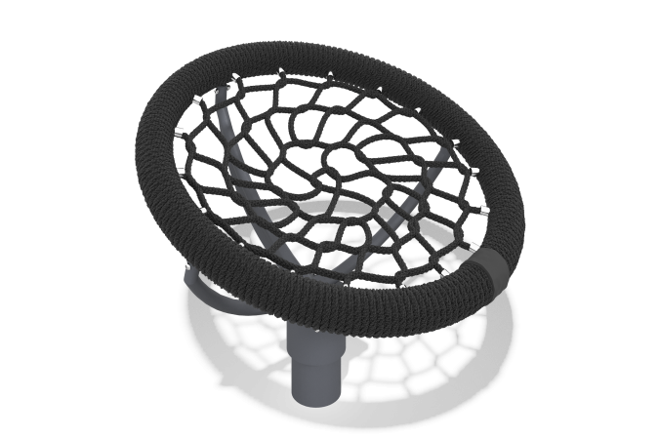

Размеры, мм: | 1042x1042x809 | Вес, кг: | 35
Характеристики материалов
Материалы: металл, канат.
Комплектация: каркас качалки – 1 шт., канатная сетка – 1шт., комплект крепежа – 1шт.
Конструкция состоит из: Бетонируемая стойка с узлом вращения, высота 1061мм, внешний диаметр трубы 133мм. В верхней части стойки установлен круглый фланец диаметром 260мм с четырьмя отверстиями, для крепления к нему крестовины и передачи вращательного движения. Крепление-крестовина. Имеет геометрическую форму трезубца, выполнена из гнутых труб диаметром 32мм, сваренных между собой и к металлической пластине толщиной 5мм и диаметром 260мм. Кольцо гнездо внешним диаметром 1040 мм, толщина 100мм. Обод сиденья — металлическая труба с внешним диаметром 25мм, окрашена в защитную краску против ржавления, сверху обмотана 3-х прядным канатом из комплексного полипропилена, диаметр каната 19мм. Устанавливается поверх крестовины и фиксируется Плетеная сетка, выполнена из армированного, четырехпрядного каната, диаметр каната 16мм.На концах плетенной сетки обжаты крепежи в стальные втулки, что позволяется соединить сетку с ободом сиденья. Все металлические элементы, не являющиеся узлами вращения, покрашены порошковой краской по грунту.
Выступающие части резьбовых соединений и открытые части труб закрыты пластиковыми заглушками
Покрытие элементов: металл - порошковый цинкогрунт, порошковая краска.

